Wochenplan vom 13. bis 16. April 2021

Name:_________________
Di | Mi | Do | Fr | Mo

Bearbeite die Arbeitsblätter zu den einzelnen Fächern. Mache jeden Tag eine Aufgabe in Deutsch, eine in Mathe und eine Aufgabe in einem anderen Fach.
Zusätzliches Material findest du auf der Homepage.
FACH | AUFGABEN
Ethik/ Biologie | Schau dir den Film auf der Homepage an!!!!  https://www1.wdr.de/fernsehen/planet-schule/videos/video-knietzsche-und-die-gefuehle-100.html  Nutze die Homepage  Bearbeite das AB  Fülle den Körperpass aus!!
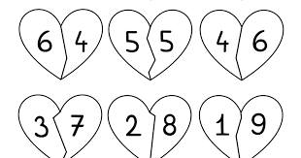  Mathe | - Bearbeite die Arbeitsblätter zur schriftlichen Addition  - Geheimschrift
 | - Bearbeite die Aufgabenblätter in deinem Hefter

